Муниципальное бюджетное образовательное учреждение
Вязовская начальная школа - детский сад
Бугульминский муниципальный район
Республика Татарстан

Внеклассное мероприятие

Будь природе другом

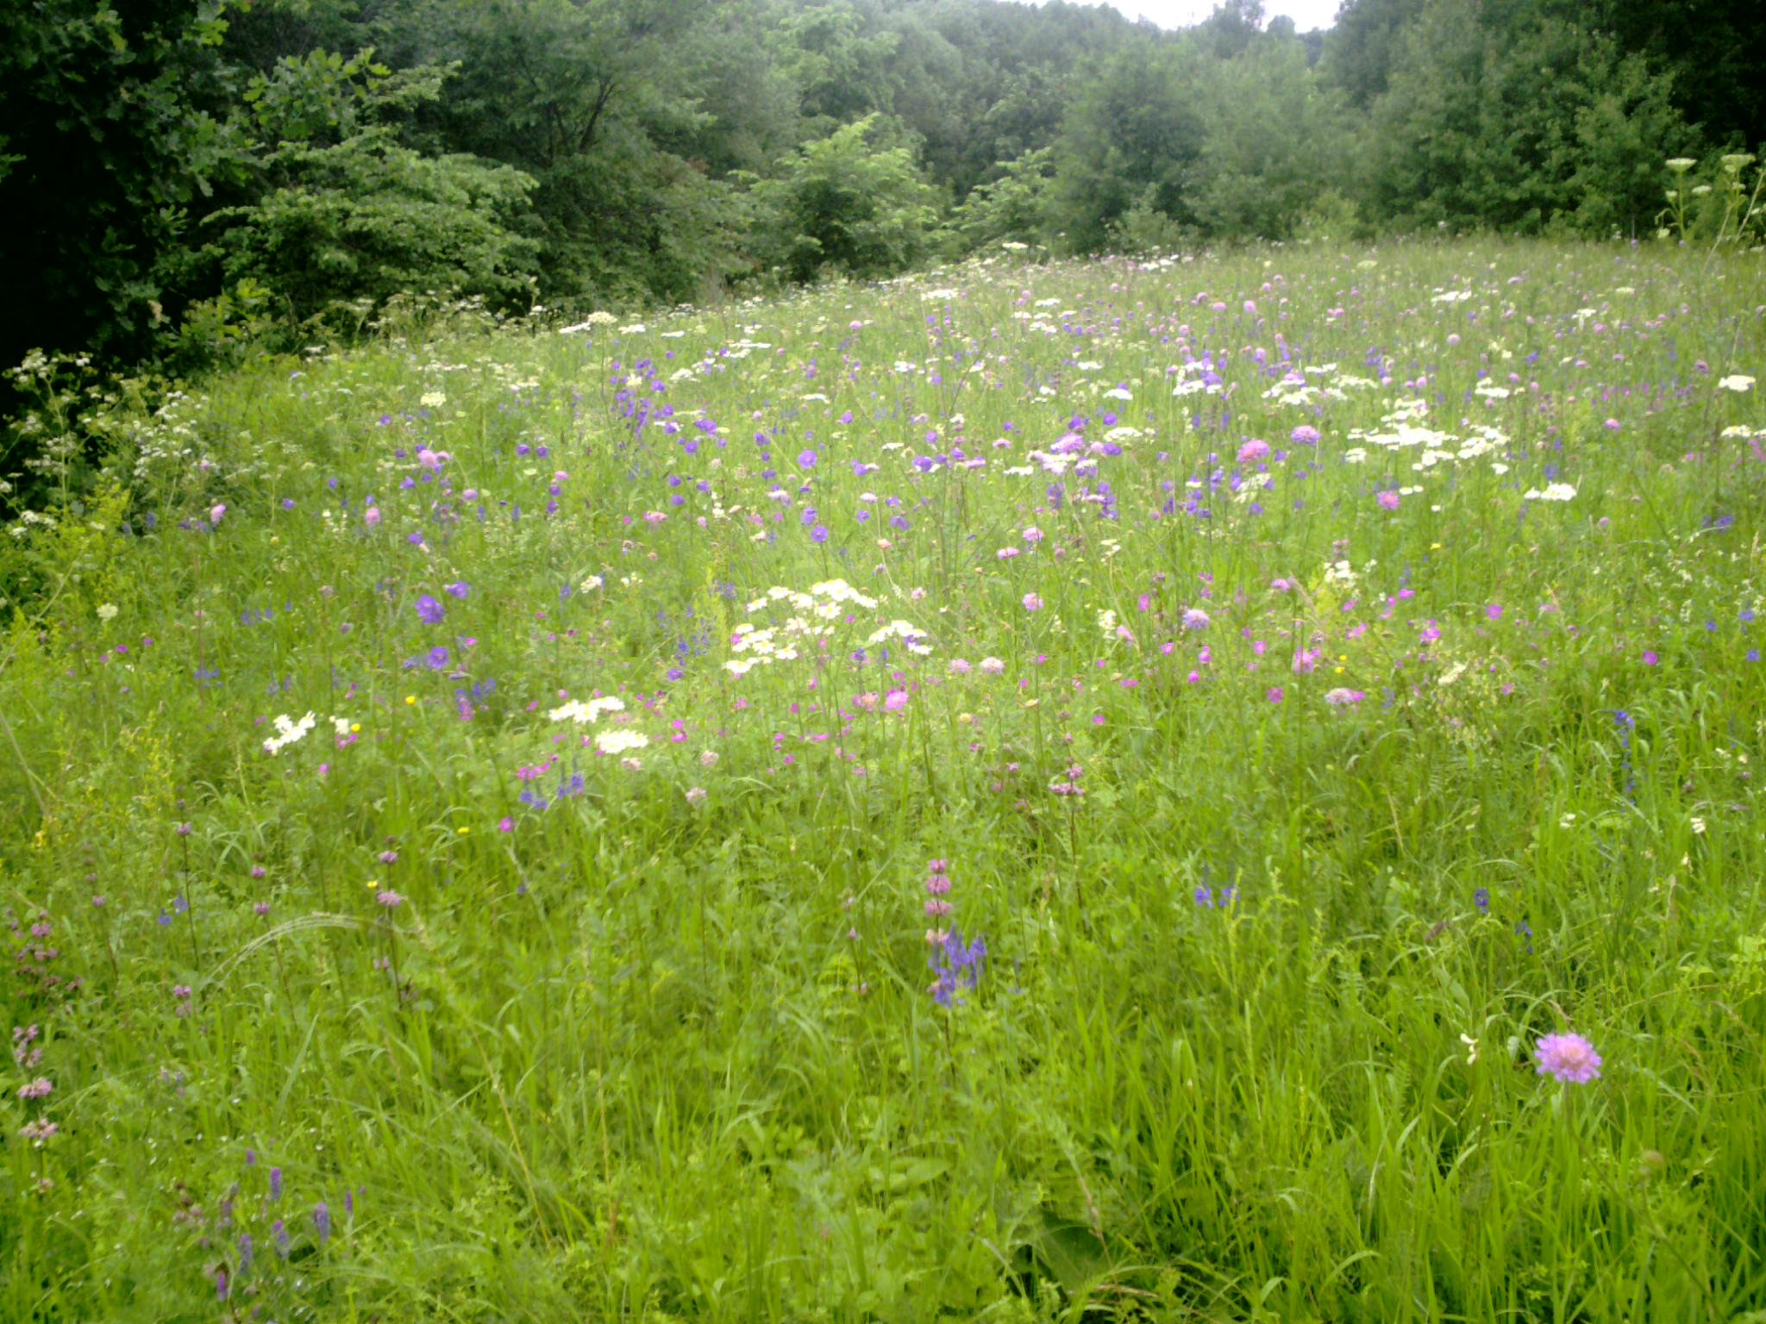

Автор:
Шипилова Татьяна Николаевна
учитель начальных классов
1 квалификационной категории
МБОУ Вязовской НШДС
Бугульмиского муниципального района РТ.
тел. 89625742840,
раб. тел. 8(85594)58354,
vizovbug@yandex.ru/

Цель: формирование у обучающихся знаний о нормах и правилах поведения в природе.

Задачи:
- способствовать уточнению представлений детей о значении леса для природы и в жизни человека, повторить экологические правила поведения в природе;
- развивать любознательность, наблюдательность, мышление, память, самостоятельность суждений;
- воспитывать стремление беречь и любить природу, заботиться о ее обитателях.

Действующие лица: Баба Яга, Красная шапочка. Медведь, Водяной, Рассеянный, Айболит, Хозяйка Леса, Айболит, Незнайка, Кукушка, Зайка, Сойка, Белки (2), Лисички (2).

Оборудование: карточки с вопросами, плакаты «Береги природу»

Мероприятие проходит на свежем воздухе, на лесной поляне, рядом с речкой. По ходу мероприятия ребят встречают сказочные герои (учащиеся старших классов) с заданиями.

Учитель: Ребята, отгадайте загадки.
Богатырь стоит богат,
Угощает всех ребят.
Ваню - земляникой,
Таню - костяникой,
Машеньку - орешком,
Петю - сыроежкой,
Катеньку - малинкой,
Васю - хворостинкой. (лес)

Дом со всех сторон открыт,
Он резною крышей крыт.
Заходи в зеленый дом,
Чудеса увидишь в нем. (Лес)

Есть у ребят зеленый друг,
Веселый друг, хороший,
Он им протянет сотни рук
И тысячи ладошек. (Лес)

Он большой, густой, зелёный
Представляет целый дом
В нём найдут приют и птицы
Зайки, волки, кабаны. (Лес)

Учитель:
- Ребята, о чем мы сегодня будем говорить?
- Какие чудеса можно увидеть в лесу?
- Почему лес для ребят друг?
- А как вы думаете, кто главный в лесу?
- Сегодня мы с вами отправляемся в гости к Хозяйке леса. Посмотрим, легко ли в наше время жить в лесу. И начнем мы наше путешествие с лесной опушки. Отправляемся в путь.
Группа ребят во главе с учителем подходит к опушке леса. Здесь верхом на метле летает Баба-яга. Неожиданно она останавливается перед большой кучей мусора и произносит страшные заклинания, но мусор не исчезает. Разъяренная Баба-Яга замечает детей.
Б.Я. (кричит страшным голосом)
- А ну, поворачивайте назад! Не пущу! Ходят тут всякие! Лес поганят!
Дети:- Мы не всякие! Мы – туристы!
Б.Я.
- Те ребята тоже называли себя туристами, а посмотрите что натворили!
- Ах, какая была поляна! Я здесь резвилась еще в детстве, когда мне было всего 100 лет.
- Ах, какой был воздух! Аромат!
- А теперь…?! Эта бумажка пролежит 3, а может и больше лет, пока природа переварит её.
- А эта металлическая консервная банка за 15 и 20 лет не исчезнет.
- А эти бутылочные осколки, чует мое сердце, вызовут пожар.
Дети: - Как?
Б.Я. – Очень просто! это же настоящие линзы. Солнце пройдет через них…. Такое уже случалось на моем веку! А это изобретение химиков (берет полиэтиленовый пакет), как бельмо на глазу. Ух! Лежит на земле, всякая трава гибнет под ним, а сам мешок всех переживет и даже меня, Бабу-Ягу.
- Что уставились? Убирайтесь! сказано: не пущу!
Учитель: - Уважаемая Баба-Яга, я думаю, что ребята знают, как надо вести себя в лесу.
Б.Я. – А это мы проверим сейчас. Скажите, куда девать мусор после себя?
Дети отвечают, как надо убрать поляну после привала. Они называют свой девиз: «После нас лучше, чем до нас». Ребята убирают мусор в свои мешочки, приглашают с собой Б.Я. и продолжаю путь
Навстречу из леса выходит Красная Шапочка, дети здороваются с ней.
Кр. Ш.: - Здравствуйте. Куда путь держите!
Дети: - Мы идем к Хозяйке леса на волшебную поляну. Не знаешь ли дорогу туда?
Кр. Ш.: - Как же? Знаю. Но покажу дорогу только тому, кто ответит на мои вопросы.
- какое дерево цветет позже всех? (Липа)
- почему у сосны нижние ветки отмирают, а у ели – нет? (Сосна – светолюбивое растение)
- самый чистоплотный зверек? (Барсук: около его норы всегда чисто)
- у кукушки кукукает самец или самка? (Самец)
- название какого ядовитого растения связано с названием птицы? (Вороний глаз)
- почему не в каждом лесу растут лишайники? (Лишайники растут лишь там, где чистый воздух)
- какие животные помогают растениям распространять семена? (птицы, мыши, муравьи, бурундуки и др.)
- как можно помочь дереву, если на стволе рана? (Замазать глиной, чтобы не попали болезнетворные микробы)
- какую пользу приносят дождевые черви? (Рыхлят почву, улучшают ее плодородие)
- назовите друзей леса среди животных. (Муравьи, дятлы)
Кр. Ш.: (показывает дорогу и идет вместе с ребятами)

- Через некоторое время ребята встречают Рассеянного. Он сидит на тропе, перед ним разбросаны вещи, он тщательно пытается уложить их в рюкзак. Ребята здороваются с ним.
Рассеянный: (обращается к учителю)
- Что это за ребята? И куда они идут?
Дети: Мы туристы. Идем на волшебную поляну. А вы кто такой?
Рассеянный: - Знаете такого? (Читает несколько строк из стихотворения С.Я. Маршака)
- Я тоже иду на Волшебную поляну. Сначала ехал я в вагоне, не доехал. Решил, что лучше всего шагать пешком с заплечным мешком. Всё, что нужно, закупил. Да не могу разобраться, где тут мешок, а где заплечник. Помогите ребята.
Дети помогают ему уложить в рюкзак только то, что нужно туристам, отложив в сторону ненужные вещи. Все вместе продолжают путь.
Под деревом сидит доктор Айболит. На дереве плакат «Добрый доктор Айболит». Перед ним больные.
Айболит: (испуганно) – Ой, дети! И вы ко мне? Но я лечу только зверюшек.
Дети: - Нет, мы не больные. Мы – туристы. Идем на волшебную поляну к Хозяйке леса.
Айболит: - Какие вы счастливые! Давно мечтал попасть на эту Волшебную поляну. Но всегда я очень занят. И сегодня столько больных. О нет, никогда мне туда не попасть. Надо больным зверюшкам рассказать о лесной аптеке.
Учитель: - Ребята, давайте поможем доброму доктору Айболиту.
Айболит:
- листья какого растения прикладывают при ссадинах, ожогах и укусе насекомых? (Листья подорожника)
- какое болотное растение можно использовать вместо йода и ваты? ( Сфагнум, или торфяной мох, он хорошо впитывает кровь и гной, содержит дезинфицирующее вещество сфагнол)
- какая ягода заменяет лимон? (Клюква, содержит лимонную кислоту)
- плоды каких кустарников очень богаты витамином С? (Черная смородина, шиповник)
- какими лечебными свойствами обладает мать-и-мачеха? (Отвар из сухих цветков и листьев – хорошее средство от кашля)
- какую траву любят кошки? При каких болезнях она помогает? (валериану; валериановые капли употребляют при нервных расстройствах и бессоннице)
- какие болезни лечит красавица-березка? (Почки березы используются как мочегонное, потогонное и желчегонное средство)
- какое растение является противовоспалительным, успокаивающим и желчегонным средством? (Ромашка)
- при зубной боли поможет настойка…
1) из березовых почек
2) подорожника
3) незабудки
- во время ангины для полоскания горла не подойдет…
1) настой цветков календулы
2) настой цветков ромашки
3) настой листьев лопуха

Айболит: - Молодцы, ребята. Зверюшки хорошо усвоили урок и теперь не будут болеть.
Крик: - Эй, ребята! Стойте! Стойте!
(Вбегает Незнайка)
Незнайка. – Ребята, помогите мне выполнить задание Знайки. Если я не сделаю его, он не возьмет меня в путешествие. А мне так хочется много узнать интересного о лесе, о его обитателях и растениях.
Дети: - А какое у тебя задание?
Незнайка: - Надо найти ошибки в тексте. У меня не получается.
Учитель: - Поможем Незнайке?
(Учитель читает текст, а дети находят ошибки)
Рассказ «Воскресенье в лесу»
За неделю только и было разговоров в классе, что о будущей поездке в лес. В последний момент заболела учительница. Но мы решили все же поехать в лес сами. Дорогу мы уже знали, запаслись продуктами, взяли компас, не забыли и про транзистор. Веселой музыкой мы оповестили лес – мы прибыли! День стоял жаркий, сухой, но в лесу жара так не ощущалась. Знакомая дорога привела нас к березовой роще. По дороге нам часто попадались грибы – белые, подберезовики, сыроежки. Вот это урожай! Кто срезал упругие ножки, кто выкручивал их, а кто и вырывал. Все грибы, которые мы не знали, сбивали палками.
Привал. Быстро наломали веток и разожгли костер.
Заварили в котелке чай, закусили, пошли дальше. Перед уходом из рощи Петрик повыбрасывал банки и полиэтиленовые мешки, сказав: «Микробы все равно их разрушат!» горящие угли костра подмигивали нам на прощанье. В кустах мы нашли гнездо какой-то птицы. Подержали теплые голубоватые яички и положили обратно. Солнце все выше поднималось над горизонтом. Становилось жарко. На лесной опушке мы нашли маленького ежика. Решив, что мать его бросила, взяли с собой – в школе пригодится. Мы уже порядочно устали. В лесу довольно много муравейников. Петрик решил нам показать, как добывают муравьиную кислоту. Он настругал палочек и начал ими протыкать весь муравейник. Через несколько минут мы уже с удовольствием обсасывали палочки.
Постепенно начали набегать тучи, стало темнее. Засверкала молния, загремел гром. Пошел довольно сильный дождь. Но нам было уже не страшно – мы уже успели добежать до одиноко стоящего дерева и спрятаться под ним.
Оживленные. Мы шли на станцию, перепрыгивая через лужи. И вдруг поперек дороги проползла змея. «Это гадюка!» - закричал Петрик и ударил ее палкой. Мы подошли к неподвижной змее и увидели на затылке два желтых пятнышка. «Это не гадюка, - тихо сказала Маша, - это уж» «Все равно – гадюка!» - ответил Петрик. С охапками луговых и лесных цветов мы подошли к станции. Через час поезд уже подходил к окраинам города. Весело прошел день!
- Какие ошибки совершили дети?
- Можно ли оставлять непотушенный костер?
- Что может произойти?
- Правильно ли ребята поступали с грибами?
- Какой вред нанесли муравейнику?
- Какую пользу приносят муравьи лесу и т.д.
Незнайка: - Спасибо, ребята, за помощь. Желаю вам дальнейших успехов.

Ребята со сказочными героями подходят к реке. Рассеянный хочет напиться из речки.
Учитель: - Постой, Рассеянный. Не пей эту воду. Она грязная. Ребята, как вы думаете, почему она стала такой. Кто в этом виноват?
- Посмотрите, кто это? (Появляется Водяной)
Водяной:
Я – одинокий водяной,
Никто не водится со мной.
Друзья мои, лягушки,
Болеют как старушки!
На дне моей квартиры –
Бутылки, тряпки, вилы,
Не озеро – помойка!
Кругом лежат жестянки,
Запчасти, склянки, банки –
Тьфу, какая гадость!
А мне так жить охота!
- Здравствуйте, ребята. Вы тоже пришли загрязнять мой водоем. Уходите, нам и так здесь тяжело жить. Перед вами тоже были туристы, так они взяли и весь мусор побросали в воду. Разве так можно?
Дети: - Нет. Мы не будем загрязнять реку. Мы любим природу и заботимся о её красоте.
Учитель: - Если в воду не будут сбрасывать всякие отходы, то постепенно вода сама очистится. Это только при условии, что никто больше ничего не бросит в воду, даже бумажку. А если еще и помочь воде: убрать все, что сбросили, - возвратиться жизнь. Будут плавать рыбки, цвести кувшинки, кружиться над озером чайки!

Учитель: - Водяной, укажи нам, пожалуйста, дорогу на Волшебную поляну.
Водяной: - Идите вот по этой тропинке и никуда не сворачивайте.
Дети: - Большое спасибо.
(выходят на Волшебную поляну)
Учитель: - Вот мы с вами и пришли на Волшебную поляну.
Выходит Хозяйка леса.
Х.Л. – Здравствуйте, ребята!
Дети: Здравствуй, Хозяйка леса!

Х.Л. – Я очень рада, что вы посетили мою Волшебную поляну. Я знаю, что вы друзья природы. И я хотела бы провести небольшой экзамен. Хочу знать: умеете ли вы вести себя в моих владениях.
Чтобы река и ручьи не мутнели,
Рыбы резвились, и птицы бы пели
Зелень от солнца в жару бы спасала
Каждому правила знать не мешало бы.

1 задание
- Что обозначают эти плакаты? (набор плакатов «Бережное отношение к природе)
2 задание «Экологическая викторина»
- назовите животного водоемов, которое является настоящим живым фильтром. (Улитка, пропуская через себя воду, улитка очищает ее; вот почему нельзя брать улиток из пруда и реки)
- кого, по праву, в народе называют «лесным доктором»? (Дятла)
- как называется трава от 99 болезней. (Зверобой)
- какой цветок лето начинает? (колокольчик)
- почему погиб лес, когда вырубили старые дуплистые деревья? (В дуплах старых деревьев гнездятся птицы, живут летучие мыши, поедающие опасных для леса насекомых)
- может ли гриб дерево съесть? (Да; трутовики разрушают древесину, превращают ее в труху)
- почему весной строго запрещена охота на пушных зверей?
- кто такие слетки? Почему нельзя их трогать? (Птенцы, которые выпали из гнезда)
- почему нельзя трогать руками яйца птиц в гнездах? (Многие птицы после этого бросают свое гнездо)

3 задание «Живые синонимы»
- Хитрый, как … (лиса).
- Трусливый, как … (заяц).
- Запасливый, хозяйственный … (белка).
- Косолапый, как … (медведь).
- Голодный, как … (волк).
- Колючий, как … (еж).
- Мчаться, как … (олень).
- Переваливаться, как … (медведь).
- Выть, как … (волк).

4 задание «Угадай по описанию»
- Срежешь гриб и вскоре увидишь: ножка его на срезе потемнела. А у этого не темнеет никогда, даже если его высушить. Может, потому и получил гриб свое название. (Белый гриб)
- Голубая поляна. Разве такая бывает? Но приглядись, вся она покрыта какими-то кустарниками. А на этих кустарничках висят голубые ягоды. Они окрашивают поляну в голубой цвет. (Голубика)
- Приникли к земле красивые, вырезанные по краям листочки. А между ними на тонкой ножке – вкусная и ароматная ягода. Первая ягода лета. (Земляника)
- В сухую погоду шляпки этих грибов ничем не примечательны, а в сырую блестят, будто смазанные маслом. (Маслята)
- Красивый гриб, яркий, а есть его нельзя. Но и не уничтожай, он нужен лесу. Для некоторых животных этот гриб лекарство, а для многих насекомых, вредящих лесу и человеку, - смертельный яд. (Мухомор)
- Живут эти грибы на деревьях или на пнях большими компаниями. Иногда с одного дерева или пня можно сразу собрать чуть не целое лукошко. (Опята)
- У этих грибов шляпки самого разного цвета: и синие, и красные, и желтые, и фиолетовые. А название одно… (Сыроежки)
- Ты сорвал с куста ягоду, проглотил и даже не знаешь, что съел не одну, а сразу много ягод. Только они маленькие и слеплены вместе (Малина, ежевика)
Х.Л. – Молодцы, ребята! Вы хорошо знаете природу леса, правила поведения в лесу и надеюсь, что вы всегда их будете соблюдать.

Учитель. – вот и заканчивается наше путешествие на Волшебную поляну. Посмотрите, какой прекрасный, удивительный мир окружает нас. Надеюсь, что после этого занятия вы еще больше будете любить и лучше охранять природу, научитесь слушать ее и видеть не только глазами, но и сердцем, никогда не будете причинять ей зла.
Исполнение песни «Родная песенка»

Литература.
1. «Тайны живой природы». Энциклопедия, Москва, «РОСМЭН»,1998г.
2. Т.М. Бондаренко «Экологические занятия», Воронеж, ТЦ «Учитель»,2004г.
3. Л.М.Потапова «Детям о природе»-экология в играх, Ярославль, «Академия Холдинг», 2002г.
4 Журналы «Начальная школа» 2008-2012 г.
5. И.Н. Горенко «Экологическое воспитание в школе», Волгоград, «Учитель», 2007 г.
6. Журналы «ПедСовет», «Педагогическое творчество» и «Школьные игры и конкурсы»
7. Е.М. Елизарова «Знакомые незнакомцы» (кружковая работа), Волгоград, «Учитель», 2007 г.
8. Г.Н. Решетникова, Н.и. Стрельникова «Окружающий мир» (занимательные материалы), Волгоград, «Учитель», 2007 г.

